АГНАР

БРОСКИ: +5 СИЛ, +3 ВСЕ ОСТАЛЬНЫЕ

ДЕЙСТВИЯ
Атака - Грызть: Усилие оружием, все близкие враги
Лежать в засаде: Прикинуться зелёным камнем, свободная атака - Грызть на всех, кто проходит вплотную
Атака - Скачок: Прыгнуть, переместиться Далеко и нанести УЛЬТИМАТИВНОЕ усилие на целей Вплотную к месту приземления
Заклинание - Молотилка (Spin Thrash): Усилие оружием на всех врагов близко, восстанавливает 5 ОЗ. Ближние враги делают проверку ЛОВ, чтобы получить лишь половину урона.

“Всепожирающий рот Ката”. Это живущая в джунглях тварь состоит из странной круглой головы с зубами по всей окружности. Своими зубами он рубит своих жертв в кашу и потом переваривает в своём пончикообразном пищеводе.

ПРОЖОРЛИВЫЙ (типа очень голодный жадный и вообще жрать ВСЁ) ОХОТНИК: Агнары пришли из древних времён, они охотятся как рептилии. Они всегда голодны, make a mess of their meals и целыми днями гоняются за всем, что сочтут съедобным.

ВАЛУНЫ ИЗ ДЖУНГЛЕЙ: Чтобы выследить жертву, Агнар закрывает свой огромный рот и ложится в засаде, становясь очень похожим на обычный зеленоватый валун. Они лежат так вдоль дорог до тех пор, пока совсем не проголодаются.

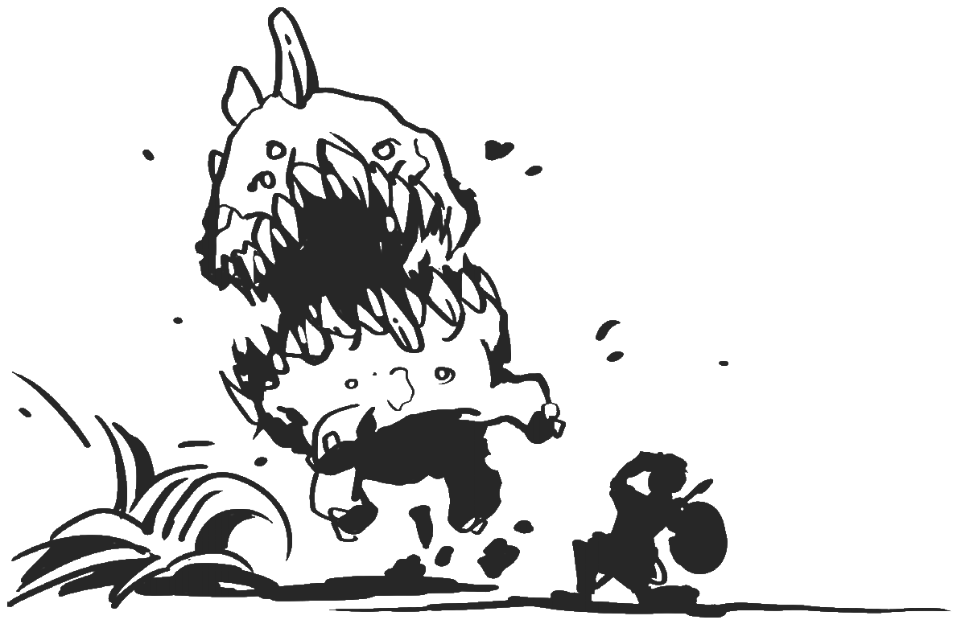





ПОГЛОЩЁННЫЙ: если цель получает 5 или больше урона за один ход от Грызть, она попадает прямо в огромные челюсти Агнара. В таком случае только проверка СИЛ лучше, чем у Агнара, освободит его. За каждый ход в челюстях жертву снова ГрызПереверните страницу, ст, при этом Агнару не нужно делать бросок атаки для этого.

БОИТСЯ ОГНЯ: многие твари из древних времён боятся огня. Агнар никогда не подойдёт к костру. Если вы пытаетесь тыкать в него факелом или другим небольшим источником огня, пройдите проверку ХАР. В случае успеха вам удаётся отпугнуть Агнара. Если же они двигаются группой (обычно от 2 до 5), то монстр может попытаться сопротивляться своему животному страху с помощью проверки ХАР. Агнар, которого безуспешно попытались отогнать огнём, приходит в ярость и немедленно делает Скачок к источнику пламени.

ТРОФЕИ: в его дёснах можно обнаружить склизкие и пожёваные остатки прошлых жертв. В этом месиве получится найти лишь 1 Трофей. Этот Трофей не лежит в сундуке и доступен сразу.

